Уважаемые родители!

Предлагаю Вам сделать домашнее задание, пока вы находитесь на самоизоляции.

*Задания с 06.04.-10.04*

**Разновозрастная группа комбинированной направленности 3-5 лет**

Лексическая тема: «Весна – приметы весны».

Для детей, обучающихся русскому жестовому языку, используются *жесты* «зима», «весна», «лето», «осень».

*Фразы для отработки:* Сейчас весна. Была зима. Снег растаял. Будет лето.

Необходимо продактилировать слова и фразы, потом отдельно показать жесты, а затем показывать предложения, состоящие из двух слов.

Для удобства можно использовать программу SPREAD

Дактильная азбука представлена ниже.

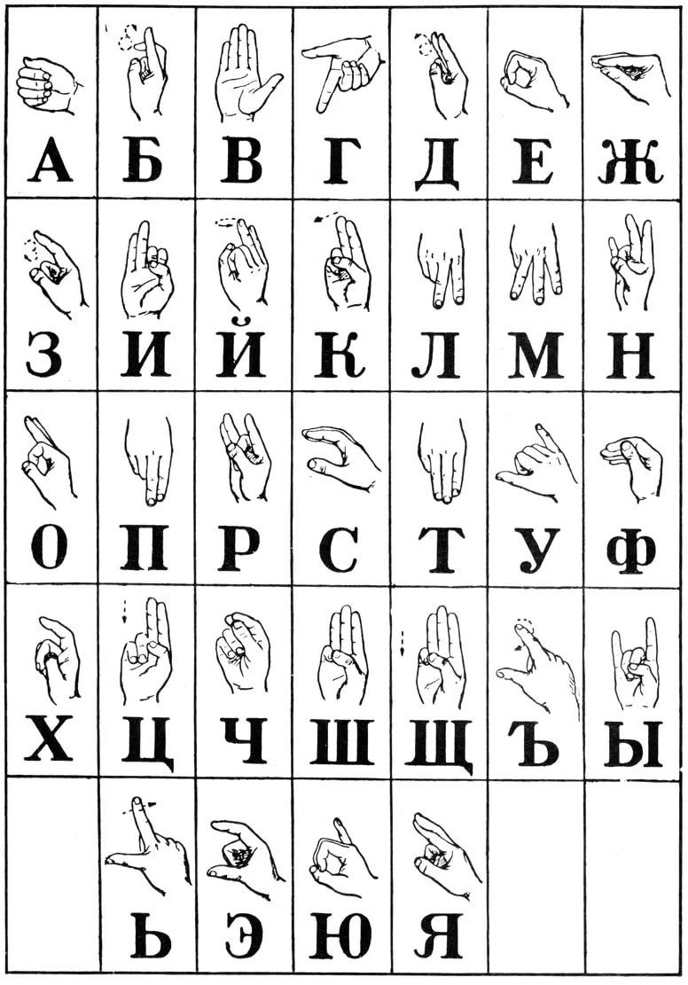

«ВЕСНА. ПРИМЕТЫ ВЕСНЫ»

Для детей, имеющих кохлеарную имплантацию.

1. **Выучить слова:**весна, капель, проталинки, ручейки, сосульки, подснежники, птицы, первые, быстрые, острые, тает, греет, текут, висят, вырастают, прилетают.
2. **Игра “Один – много”.**

Капля – капли, ручей – ручьи, сосулька – сосульки, цветок – цветы, птица – птицы.

1. **Пальчиковая гимнастика. Слова и движения выучить и четко сочетать.**

Утро раннее придет, (Левая рука в кулачок и поднимаем над головой.)

Солнце красное взойдет. ( Разжимаем все пальчики, как лучики.)

Будут пальчики вставать, (Правая рука в кулачок и поднимаем над головой.)

Будут пальчики играть. ( Разжимаем все пальчики и сжимаем ритмично.)

1. **Повторить рассказ – описание о весне (по сюжетной картине).**

Солнце светит ярче, теплее. Тает снег. Появились первые проталинки. Бегут веселые ручейки. На крышах висят сосульки. Появляется первая травка и подснежники. Прилетают птицы: ласточки, грачи, скворцы.

Необходимо уделять внимание артикуляционной гимнастике по *5-7 минут в день.*

Уважаемые родители!

Предлагаю Вам сделать домашнее задание, пока вы находитесь на самоизоляции.

*Задания с 06.04.-10.04*

**Старшая и подготовительная разновозрастная группа 4-7 лет**

*Лексическая тема: «Дом, улица, город»*

**Лексическая тема: “Наш город”**

1. **Выучить слова:** город, Екатеринбург, река, Исеть, улица, адрес, больница, школа, детский сад, магазин, дорога, светофор, пешеходный переход, зебра, водитель, полицейский, транспорт, красивый, чистый, строить, беречь, переходить.
2. **Повтори рассказ о нашем городе.**

Я живу в городе Екатеринбурге. Он красивый, чистый. В городе много дорог, есть дома, больницы, магазины, школы, детские сады. По дорогам ездят автобусы, троллейбусы, трамваи. Дорогу надо переходить по пешеходному переходу или светофору: красный – стой, желтый – приготовиться, зеленый – иди.

Мой адрес – Город Екатеринбург , улица……, дом….., квартира…

1. **Выучить стихотворение.**

Встало с краю улицы в длинном сапоге

Чучело трехглазое на одной ноге.

Где машины движутся, где сошлись пути,

Помогает улицу людям перейти.

1. **Отработать** **мой домашний адрес:** Я живу в Екатеринбурге. Мой домашний адрес – улица ….., дом…., квартира….

*Комплексы артикуляционной гимнастики:*

**Артикуляционная гимнастика** — это комплекс упражнений, одни из которых помогают улучшить подвижность органов артикуляции, другие — увеличить объём и силу движений, третьи вырабатывают точность позы губ, языка, необходимую для произнесения того или иного звука.

**Артикуляционная гимнастика** — упражнения для тренировки органов артикуляции необходимые для правильного звукопроизношения.

*Причины, по которым необходимо заниматься артикуляционной гимнастикой:*

1. Благодаря своевременным занятиям артикуляционной гимнастикой и упражнениями по развитию речевого слуха некоторые дети сами могут научиться говорить чисто и правильно, без помощи специалиста.

2. Дети со сложными нарушениями звукопроизношения смогут быстрее преодолеть свои речевые дефекты, когда с ними начнёт заниматься логопед: их мышцы будут уже подготовлены.

3. Артикуляционная гимнастика очень полезна также детям с правильным, но вялым звукопроизношением, про которых говорят, что у них «каша во рту».

*Надо помнить, что чёткое произношение звуков является основой при обучении письму на начальном этапе*.

**Рекомендации к проведению упражнений:**

- Сначала упражнения надо выполнять медленно, перед зеркалом, так как ребёнку необходим зрительный контроль. Полезно задавать ребёнку наводящие вопросы. Например: что делают губы? что делает язычок? где он находится (вверху или внизу)?

- Затем темп упражнений можно увеличить и выполнять их под счёт. Но при этом следите за тем, чтобы упражнения выполнялись точно и плавно, иначе занятия не имеют смысла.

- Лучше заниматься 2 раза в день (утром и вечером) в течение 5-7 минут, в зависимости от возраста и усидчивости ребёнка.

- Занимаясь с ребенком 3-4 летнего возраста, следите чтобы ребенок усвоил основные движения.

- К ребенку 4-5 лет требования повышаются: движения должны быть всё более чёткими и плавными, без подёргиваний.

- В 6-7 лет ребенок выполняет упражнения в быстром темпе и умеет удерживать положение языка некоторое время без изменений.

*Артикуляционная гимнастика для детей 2-3-4 лет.*

Для маленьких детей занятия артикуляционной гимнастикой — серьёзная работа, какими бы легкими ни казались эти упражнения для вас. Чтобы ребёнок не отвлекался и не уставал, превратите эту работу в весёлую игру.

*Комплекс артикуляционной гимнастики для свистящих звуков [С], [С’], [З], [З’], [Ц].*

1. «Заборчик»— широко улыбнуться, показать сжатые зубы (верхние зубы стоят ровно на нижних). Удерживать такое положение 5-7 с. Повторить 4-5 р.

2. «Слоник» — вытянуть губы вперед трубочкой (зубы сжаты). Удерживать так 5-7 с. Повторить 4-5 р.

3. Чередовать упражнения «Заборчик» и «Слоник». Нижняя челюсть не двигается, двигаются только губы. Повторять по 5—6 раз.

4. «Чистим зубы» — открыть широко рот, улыбнуться, показав зубы. Затем кончиком языка « чистить зубы » изнутри, двигая им влево-вправо (сначала нижние, потом верхние). Кончик языка должен находиться за зубами. Губы улыбаются все время, нижняя челюсть не двигается. Повторить по 5-6 движений в каждую сторону.

5. «Больной пальчик» — положить широкий плоский кончик языка между губами (т. е. губы слегка придерживают кончик языка) и подуть на палец. Воздух должен идти по середине языка через маленькую щель между языком и верхней губой. Делать глубокий вдох и долгий плавный выдох. Щеки не надуваются. Повторить 4-5 р.

6. «Горка» — широко открыть рот, улыбнуться, показать зубы. Кончиком языка упереться в нижние зубы. Спинка языка поднимается вверх. Язык твердый, не «вываливается» на зубы. Удерживать в таком положении под счет до 5. Повторить 4-5 р.

7. «Ледяная горка» — сделать «горку» и указательным пальчиком ребенка надавить на «горку». Язык должен быть твердым и сопротивляться давлению пальца, не отодвигаться. Удерживать в таком положении под счет до 5. Повторить 4-5 р.

8. «Горка закрывается — открывается» — сделать «горку», а потом, не убирая язык от нижних зубов, сжать зубы (губы – в улыбке, зубы видны), затем открыть рот снова (язык все время упирается в нижние зубы). Выполнять под счет до 5. Повторить 4-5 р.

*Комплекс артикуляционной гимнастики для шипящих звуков [Ш], [Ж], [Ч], [Щ].*

1. «Заборчик»— широко улыбнуться, показать сжатые зубы (верхние зубы стоят ровно на нижних). Удерживать такое положение 5-7 с. Повторить 4-5 р.

2. «Слоник» — вытянуть губы вперед трубочкой (зубы сжаты). Удерживать так 5-7 с. Повторить 4-5 р.

3. «Непослушный язычок» — широкий плоский кончик языка пошлепать губами, произнося «пя-пя-пя…». Повторить 4-5 раза.

4. «Блинчик на тарелочке» — широкий плоский кончик языка положить на нижнюю губу, сказав один раз «пя» («испекли блинчик и положили его остывать на тарелочку»). Язык не должен двигаться. Рот чуть-чуть приоткрыт. Удерживать такое положение 3-10 с. Повторить 4-5 р.

5. «Вкусное варенье» — широким плоским кончиком языка облизать верхнюю губу сверху вниз. При этом должны быть видны нижние зубы (нижняя губа оттянута вниз, зубы не прикусывают язык). Повторить 3-5 раз.

6. «Индюк» — приоткрыть рот и широким кончиком языка быстро двигать по верхней губе вперед-назад, произнося звук, близкий к «бл-бл-бл…». Тянуть этот звук 5-7 с. Сделав сначала глубокий вдох.

7. «Подуй на чёлку!» — высунуть широкий кончик языка, поднять к верхней губе и подуть вверх. Воздух идет по середине языка, щёки не надуваются. Повторить 4-5 раз.

8. «Чашечка» — широко открыть рот, улыбнуться, показать зубы. Высунуть язык изо рта, подняв его передний и боковые края, образуя «чашечку». Удерживать так 5-10 с

Повторить 4-5 р.

*Комплекс артикуляционной гимнастики для звуков [Л], [Л’], [Р], [Р’].*

1. «Заборчик» — широко улыбнуться, показать сжатые зубы (верхние зубы стоят ровно на нижних). Удерживать такое положение 5—7 с. Повторить 4-5 р.

2. «Слоник» — вытянуть губы вперед «трубочкой» (зубы сжаты). Удерживать так 5—7 с. Повторить 4-5 р.

3. Чередовать упражнения «Заборчик» и «Слоник». Зубы не двигаются, двигаются только губы. Повторять по 5—6 раз.

4. «Чистим зубы» — открыть широко рот, улыбнуться, показав зубы. Затем кончиком языка «чистить зубы» изнутри, двигая им влево-вправо (сначала нижние, потом верхние). Кончик языка должен находиться за зубами. Губы улыбаются все время, зубы (нижняя челюсть) не двигаются. Повторить по 5—6 движений в каждую сторону.

5. «Вкусное варенье» — широким плоским кончиком языка облизать верхнюю губу сверху вниз. При этом должны быть видны нижние зубы (нижняя губа оттянута вниз, зубы не прикусывают язык). Повторить 3—5 раз.

6. «Маляр» — широко открыть рот, улыбнуться, показав зубы. Кончиком языка «красить потолок», двигая им по твердому небу вперед-назад (до зубов и подальше к горлышку). Язык не должен выскакивать за зубы, отрываться «от потолка» и двигаться влево-вправо. Зубы (нижняя челюсть) не двигаются. Повторить по 5—6 движений в каждую сторону.

7. «Лошадка» — приоткрыть рот, улыбнуться, показав зубы. Цокать языком медленно-быстрее-быстро-медленно с короткими паузами для отдыха. Широкий кончик языка сначала присасывается к небу, а потом свободно шлепается вниз. Стараться смотреть на язык и не двигать нижней челюстью.

8. «Грибок» — приоткрыть рот, показать зубы. Цокнув языком, снова присосать широкий плоский язык к нёбу и удерживать так 5-10 с (уздечка языка — это «ножка грибка», сам язык — его «шляпка»). Повторить 2-3 раза.

9. «Гармошка» — сделать «грибок» и удерживая язык, потягивать его уздечку, широко открывая рот, а затем сжимая зубы. Повторить 6-8 раз.